# AİLE YARDIMI VE AİLE DURUM BİLDİRİMİ KILAVUZU

# 657 Sayılı Devlet Memurları Kanun’unda;

# Aile yardımı ödeneğinin ödeme usulü:

Madde 203 – Aile yardımı ödeneği Devlet memurlarına her ay aylıkları ile birlikte ödenir. Karı ve kocanın her ikisi de memur iseler bu ödenek yalnız kocaya verilir. Aile yardımı ödenekleri hiç bir vergi ve kesintiye tabi tutulmaksızın ödenir ve borç için haczedilemez.

# Aile yardımı ödeneğine hak kazanma:

Madde 204 – Memur, eş için ödenen aile yardımı ödeneğine evlendiği; çocuk için ödenen yardıma da çocuğunun doğduğu tarihi takip eden aybaşından itibaren hak kazanır.

# Aile yardımı ödeneği hakkını kaybetme:

Madde 205 – Memur, eş için ödenen aile yardımı ödeneği hakkını eşinden boşanma veya eşinin ölümü, çocuk için ödenen yardım ödeneği hakkını da çocuğun ölümü veya 206 ncı maddedeki hallerin vukuunu takip eden aybaşından itibaren kaybeder.

Çocuk için aile yardımı ödeneği verilmeyecek haller:

Madde 206 – Aşağıdaki hallerde çocuklar için aile yardımı ödeneği verilmez:

1. Evlenen çocuklar,
2. (Değişik: 21/4/2005 - 5335/28 md.) 25 yaşını dolduran çocuklar (25 yaşını bitirdiği halde evlenmemiş kız çocukları ile çalışamayacak derecede malûllükleri resmi sağlık kurulu raporuyla tespit edilenler için süresiz olarak ödeneğin verilmesine devam olunur.),
3. Kendileri hesabına ticaret yapan veya gerçek veya tüzel kişiler yanında her ne şekilde olursa olsun menfaat karşılığı çalışan çocuklar (Öğrenim yapmakta iken tatil devresinde çalışanlar hariç),
4. Burs alan veya Devletçe okutulan çocuklar.

# PERSONEL BİLDİRİMİ

* 1. Aile Yardımı ve Aile Durumu Bildiriminde Bulunacak Kişi e-Devlet Kapısı Üzerinden

Giriş Yapar.

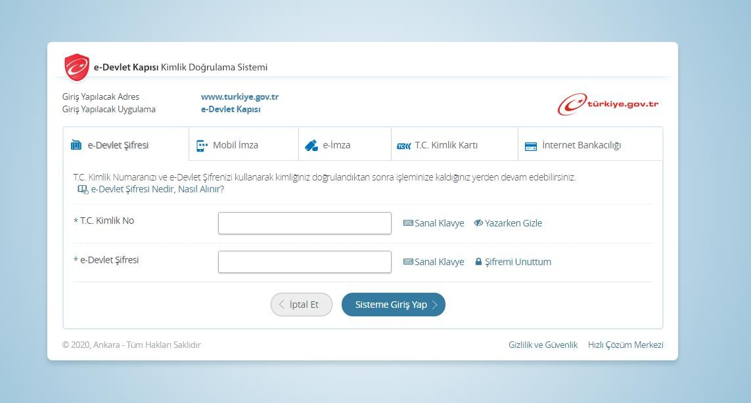

* 1. Giriş Yapıldıktan Sonra Açılan Sayfada Arama Kutucuğuna ‘Aile Bilgileri Bildirimi’ ya da Uygun Kelimeler Yazılarak Sonuçlarda Çıkan Kamu Personeli Aile Bilgileri Bildirim Sistemi (Hazine ve Maliye Bakanlığı) Sekmesine Tıklanır.

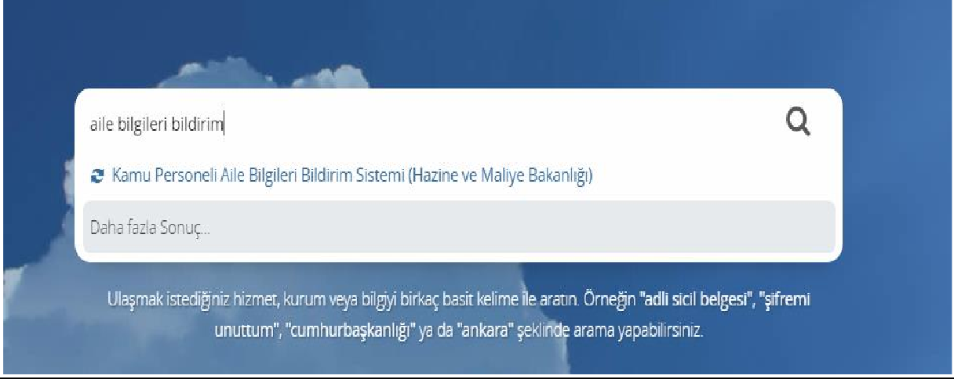

* 1. Açılan Sayfada Uygulamaya Git Sekmesine Tıklanır. Bu Durumda Açılan Yeni Sekme Sizi 5 Saniye İçerisinde İlgili Siteye Yönlendirecektir.

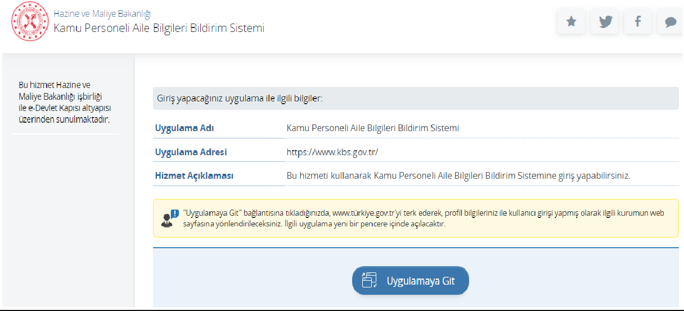



* 1. Açılan Sayfada Yeni Bildirim Oluştur Butonuna Tıklanır.

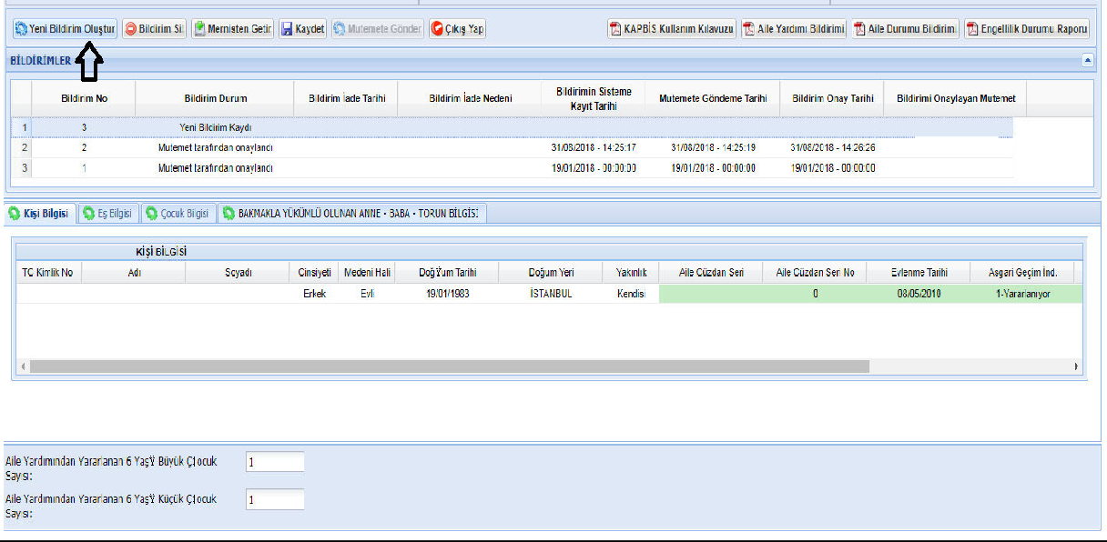

* 1. Yeni Bildirim Oluştur Dedikten Sonra Aşağıdaki Gibi Uyarı Gelir.

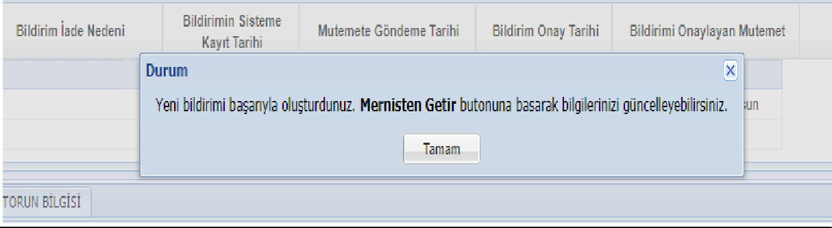

* 1. Yukarıda Çıkan Uyarıya Tamam Dedikten Sonra Aşağıdaki Görselde Olduğu Gibi Mernisten Getir Butonuna Tıklanır.

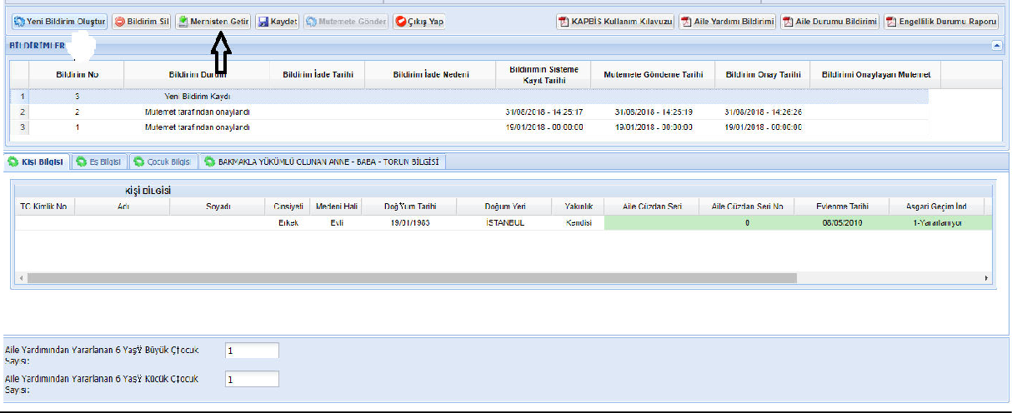

* 1. Mernisten Getir Butonuna Tıklandıktan Sonra Çıkan Uyarıya Evet Denir.

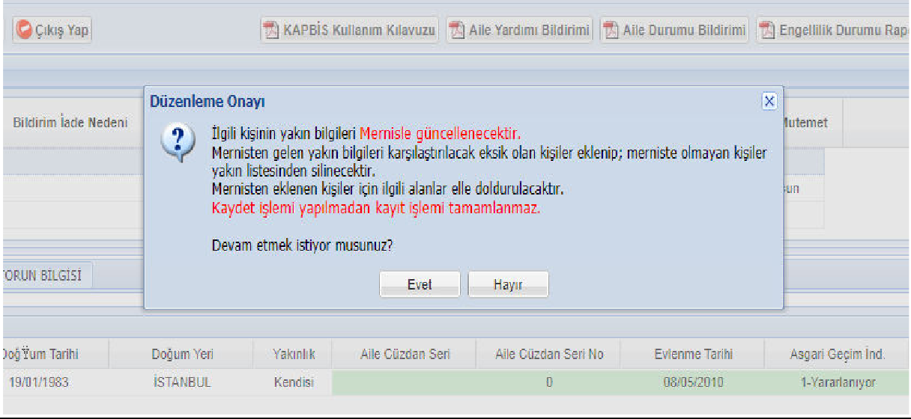

* 1. Uyarıya Evet Denildikten Sonra(Yeni Bildirim Bildirimlerin En Üst Kısmında Yeni Bildirim Olarak Görünür) Kişi, Eş, Çocuk ve Bakmakla Yükümlü Olunan Kişiler Kontrol Edilir.( Bilgilerde Eksiklik Varsa Manuel Giriş Yapılır) Daha Sonra Kaydet Butonuna Tıklanır.

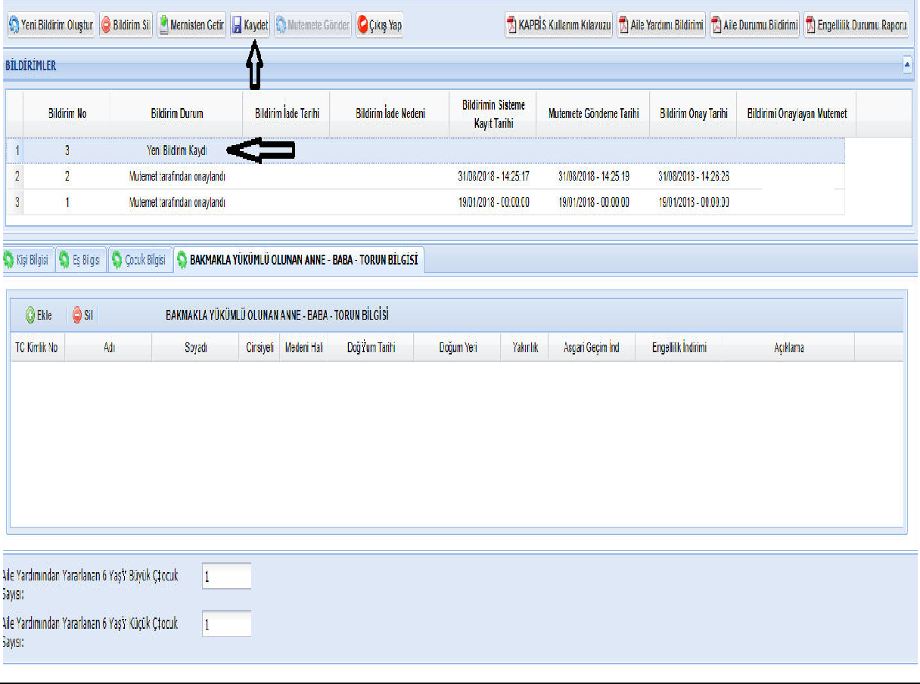

* 1. Yukarıdaki Görseldeki Gibi Kaydet Dedikten Sonra Muatemede Gönder Butonuna Tıklanarak İşlem Sonlandırılır. Yeni Bildirim Yazan Kısımda Mutemede Gönderildi Diye Uyarı Çıkar. Bu Aşamadan Sonra Mutemet(Okul, İl/İlçe MEM) Onayı ile İşlem Tamamlanmış Olur.

[www.webdeogren.com/forum](http://www.webdeogren.com/forum)

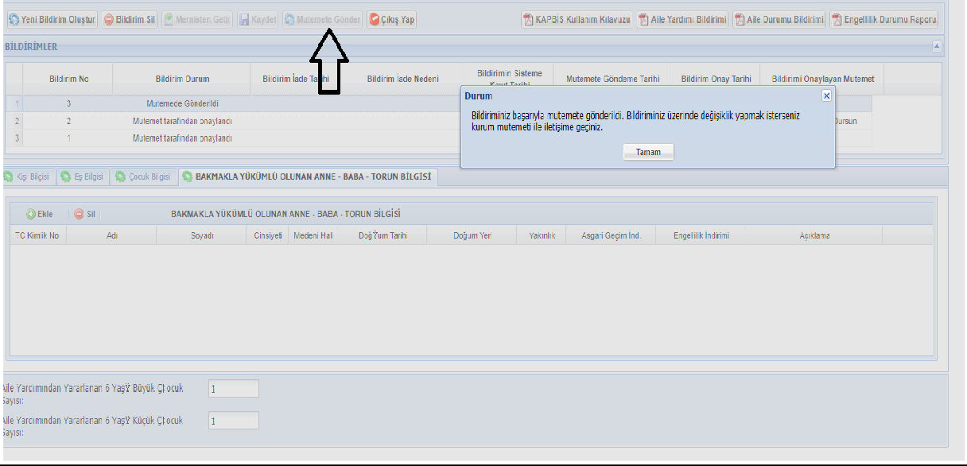

MUTEMET ONAYI

1. Yetkili Kişi (Mutemet) <https://www.kbs.gov.tr/gen/login.htm>Adresinden Kullanıcı Adı ve Şifresiyle Sisteme Giriş Yapar.

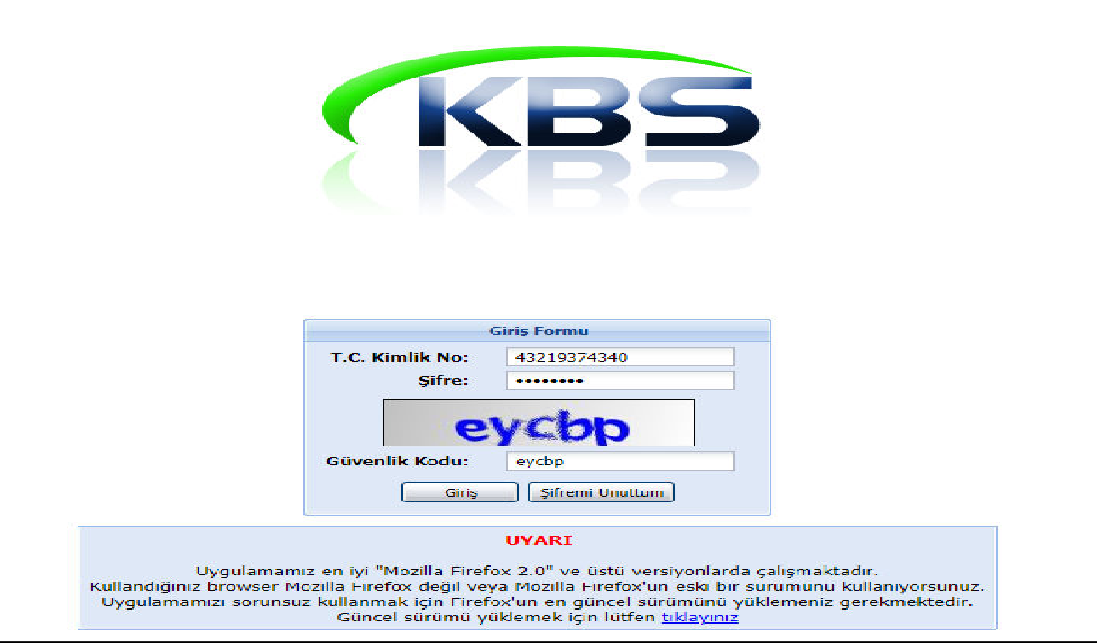

1. Giriş Yapıldıktan Sonra Maaş Sekmesine Tıklanır.

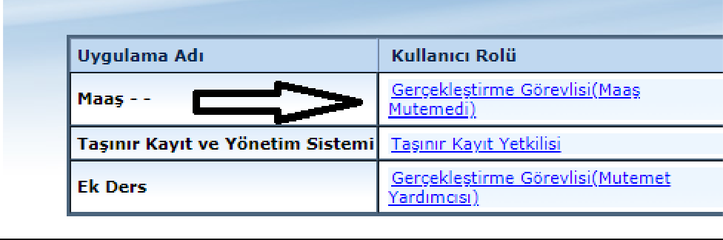

1. Açılan Sayfada Sırasıyla Memur Maaş İşlemleri, Kamu Personeli Aile Bildirimi Sistemi (KAPSİS), Aile Bildirim Onay Ekranına Tıklanır.

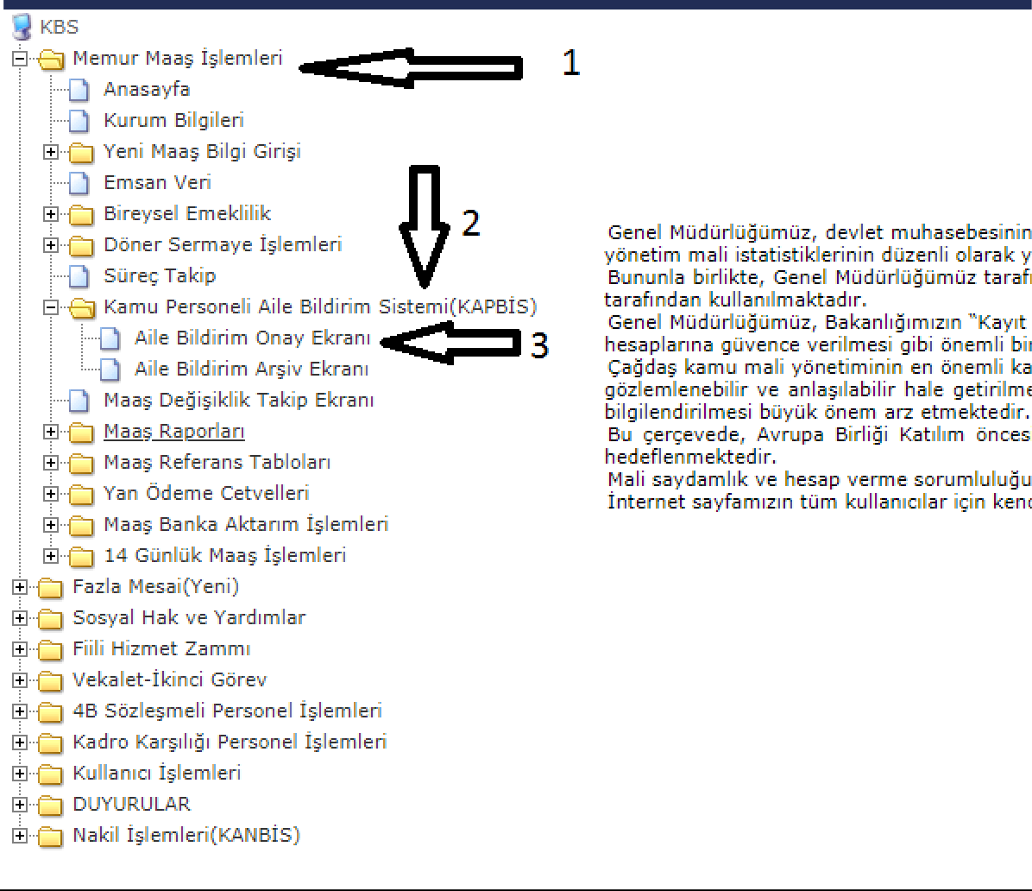

1. Aile Bildirimi Onay Ekranına Tıkladıktan Sonra Açılan Sayfada Bildirimde Bulunan Personel Bilgileri Gelir. Mutemet Tarafından Bilgiler Kontrol Edilir ve İşlemlerde Eksiklik Yoksa İşlemi Onayla Butonuna Tıklanarak İşlem Sonuçlandırılır. Bilgilerde Yanlışlık Varsa İşlem İade Et Butonuna Tıklanır.

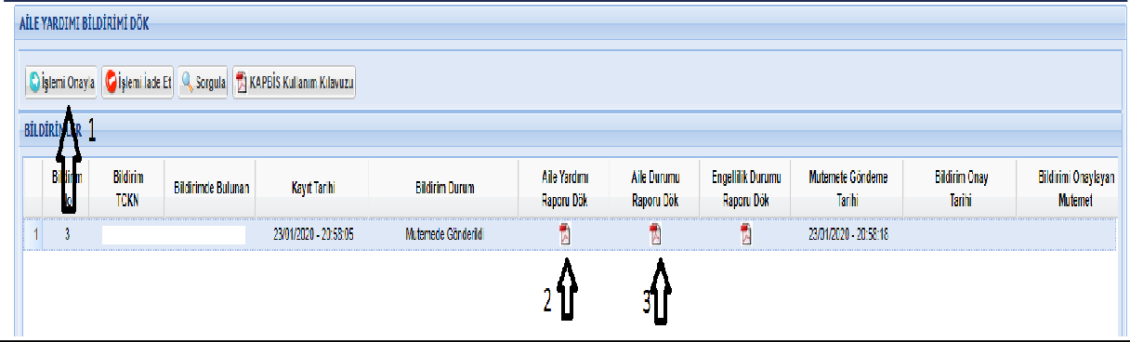

1. Tüm Bu İşlemlerden Sonra Mutemet, Yukarıda 2 ve 3 Numara ile Gösterilen Raporların Dökümünü Alarak Maaş Güncelleme İşlemlerinde İlgili Birime Bu Bildirimi Bildirir. (Engellilik ile Alakalı Bir Durum Söz Konusu İse Bu Raporda Alınır) Ayrıca Aile Bildirimi Arşiv Ekranından Geçmiş Kayıtlar Görüntülenebilir.